Pelatihan Pembuatan Beton Bagi Siswa SMK N 3 Semarang

**Muhammad Latif**1\***, Bambang Purnijanto**2, **Hendra Masvika**3

1,2,3 Universitas Semarang, Jl. Arteri Soekarno Hatta, Tlogosari, Kota Semarang 50196

*Corresponding author, e-mail: muhammadlatif@usm.ac.id

|  |  |
| --- | --- |
|  | ABSTRAK |
| *Article History*:  *Recieved:*  ...................  *Revised:*  ...................  *Accepted:*  ...................  *Published:*  ................... | *Beton adalah campuran padat yang mengeras dengan bahan penyusunnya antara lain semen pasir kerikil dan air yang diaduk menjadi satu. Pembangunan bidang teknik Sipil pasti berkaitan dengan beton, pembuatan Jalan, gedung , bendungan, rumah , saluran irigasi. Menginggat pentingnya pengetahuan terkait beton. Siswa SMK N 3 Semarang yang mengambil jurusan Teknik konstruksi dan Perumahan. Masih banyak Siswa SMK Yang belum mengetahui proses pembuatan beton yang baik dan mmemenuhi standart mutu yang diinginkan. Siswa SMKN 3 Semarang yang nantinya setelah selesai studi diharapkan langsung bisa kerja, maka perlu dibekali pengetahuan terkait proses pembuatan beton . Tim PkM Universitas Semarang melakukan pelatihan Pembuatan Beton bagi Siswa SMK N 3 Semarang untuk memberikan solusi terkait permasalahan mitra tersebut. Dengan Adanya Pelatihan untuk memberi tambahan pengetahuan yang lengkap terkait standart laboratorium dalam proses pembuatan beton sehingga dapat mempraktekan dibidang konstruksi tempat kerja para siswa.* |
|  | *ABSTRACT* |
| *Keywords:* *Concrete, training,, Student, SMKN 3 Semarang* | *Concrete is a solid mixture that hardens with its constituent ingredients including cement, sand, gravel and water mixed together. Development in the field of civil engineering is definitely related to concrete, making roads, buildings, dams, houses, irrigation canals. Remembering the importance of knowledge related to concrete. Student at SMK N 3 Semarang majoring in Construction and Housing Engineering. There are still many vocational school students who do not know the process of making good concrete and meeting the desired quality standards. Students at SMKN 3 Semarang who are expected to immediately be able to work after completing their studies need to be equipped with knowledge related to the concrete manufacturing process. The Semarang University PkM Team conducted concrete making training for SMK N 3 Semarang students to provide solutions to the partner's problems. With training to provide additional complete knowledge regarding laboratory standards in the concrete manufacturing process so that students can practice in the field of construction at work* |

# PENDAHULUAN

Beton merupakan campuran material padat yang mengeras dengan bahan penyusunnya antara lain semen pasir kerikil dan air yang diaduk menjadi satu(Herdiarti, Lestari, and Afifah 2024). Pembangunan bidang teknik Sipil pasti berkaitan dengan beton, pembuatan Jalan, gedung , bendungan, rumah , saluran irigasi. (Nasution 2022)Menginggat pentingnya pengetahuan terkait beton. Siswa SMK N 3 Semarang yang mengambil jurusan Teknik konstruksi dan Perumahan. Masih banyak Siswa SMK Yang belum mengetahui proses pembuatan beton yang baik dan mmemenuhi standart mutu yang diinginkan(SNI 2493:2011 2011)

Untuk mendapatkan kekuatan seperti yang direncanakan harus memperhatikan dan melaksanakan sesuai dengan kaidah-kaidah beton secara baik dan benar(Purwanti, Firmawan, and Lestari 2024). Kaidah atau ketentuan yang di maksud meliputi antara lain: persyaratan – persyaratan material yang digunakan, tata cara pencampuran dan pengadukan, pengecoran atau penuangan adukan, dan pemeliharaan setelah pengecoran beton(Abusamah and Wahjoerini 2023). Persyaratan material yang digunakan antara lain kualitas pasta semen, kualitas agregat dan kekuatan lekatan antara pasta semen dengan agregat(Nadya Lutvia Ebdy and Sufyan Muhakik Atamtajani 2023)

PC yaitu semen hasil pengolahan semen hidrolik yang dihasilkan dengan menggiling krikil yang terdiri dari kalsium silikat hidrolik , yang umunya mengandung satu atau lebih entuk kalsium sulfat sebagai bahan tambahan yang digiling bersama-sama dengan bahan utamanya. Semen portland yang digunakan di Indonesia harus memenuhi syarat SII.0013-81 atau standar uji bahan bangunan Indonesia 1986, dan harus ,memenuhi persyaratan yang ditetapkan dalam standar tersebut(Rahmawaty et al. 2023)

# TINJAUAN PUSTAKA

Mix design beton merupakan tahapan awal pemilihan material yang berkualitas, serta kuantitas mencukupi untuk menjadi bahan campuran beton(Latif, Pamungkas, and Purnijanto 2021). Beton normal dapat diproduksi dengan mencampurkan diperoleh dengan cara mencampurkan semen Portland, air, pasir, dan kerikil . Metode perancangan campuran beton dengan menggunakan(The United States Of America 1997)Beton merupakan campuran antara semen , pasir ( Agregat halus ), kerikil (Agregat kasar), dan air, proporsi dari unsur pembentukan ini harus ditentukan sedemikian rupa, sehingga terpenuhi syarat- syarat:

1. Kekenyalan adukan beton ditempatkan pada cetakan bekesting
2. Kekuatan maksimum beton setelah mengeras.
3. Ekonomis dan optimum pengunaan semen(Sistem and Standar 2020)

Adapun lokasi kegiatan PkM tecantum pada gambar 1 dibawah ini.

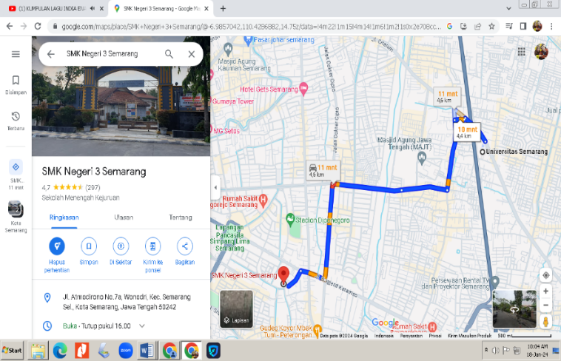

**Gambar 1.** *Maps* PkM di SMK N 3 Semarang

# METODE

Pelaksaan PkM pada tanggal 5 April 2024 berupa kunjungan ke mitra (Latif, Pamungkas, and Masvika 2024),kemudian disepakati waktu dan tempat pelatihan pembuatan beton yang akan diangkat dalam pelaksanaan kegiatan pengabdian ini(Lubis et al. 2020). Pelaksanaan kegiatan pengabdian masyarakat berupa pelatihan Pembuatan Beton Bagi Siswa SMKN 3 Semarang dilaksanakan pada tanggal 17 April 2024 dengan mengambil tempat di Laborratorium Bahan Bangunan dan Struktur Fakultas Teknik, Universitas Semarang. Peserta yang mengikuti kegiatan pengabdian masyarakat ini merupakan siswa SMK N 3 Semarang sebanyak 70 Siswa(Rahmawati et al. 2024). Adapun proses diskusi dengan mitra SMK N 3 Semarang. pada gambar 2 dibawah ini.

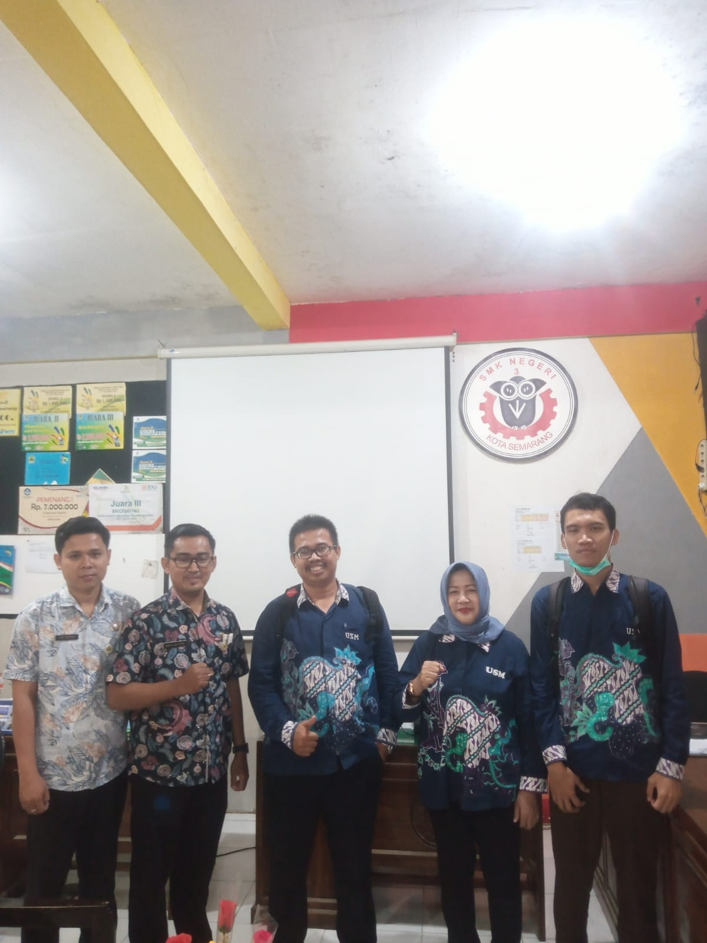

**Gambar 2.** Diskusi dengan Mitra

Proses PkM Pertama yaitu kunjungan awal ke mitra SMKN 3 Semarang terkait ijin jadwal kegiatan Pelatihan pembuatan beton. Setelah disepakati waktu dan tempat kegiatan , selanjutnya dilaksanakan pelatihan di Laboratorium Bahan Bangunan dan Struktur Universitas Semarang(Lestari et al. 2024). Tahap awal pelatihan pemberiaan pre test terkait dengan beton, dilanjuntkan pemberian materi mix design beton, pemgujian material(Abdul et al. n.d.). Proses penimbangan material beton. Tahap kedua proses pengadukan beton, uji slump test (BSN 2008), pembuatan sampel beton kubus dan silinder . dan selanjuntnya pelepasan sampel dilakukan 1 x24 oleh mahasiswa USM. Dilanjutkan Curing beton. Untuk penutupan kegiatan dilakukan post test terkait pelatihan beton tersebut(Wanto et al. 2023).

# HASIL DAN PEMBAHASAN

Kegiatan pengabdian masyarakat ini diketuai oleh Muhammad Latif, ST.MT. Kegiatan survei lapangan tersebut menghasilkan kesepakatan sebagaimana hasil diskusi antara pihak SMKN 3 Semarang dan Universitas Semarang terkait isu yang akan diangkat dalam kegiatan pengabdian. Tema yang diangkat “Pelatihan Pembuatan Beton Bagi Siswa SMKN 3 Semarang dengan manfaat yaitu:

a. Melakukan sosialisasi pentingnya pemilihan awal material beton, dan mix design beton;

b. Memberikan pemahaman tentang proses pembuatan beton yang mutu baik;

c. Melakukan kegitana pelatihan Pembuatan Beton Bagi Siswa SMKN 3 Semarang

Personil dalam PkM Pelatihan antara lain :

a. Muhammad Latif,ST.MT., memiliki jobdesk pemberian materi Perhitungan mix design beton, instruktur pelatihan pembuatan beton bagi Siswa SMKN 3 Semarang

b. Ir. Bambang Purnijanto.MT, bertugas dalam menyiapkan, memyiapkan modul untuk pelatihan pembuatan beton tersebut

c. Hendra Masvika,ST.M.Eng. bertugas dalam Mendapingi saat pengujian material beton

Dokumentasi pelaksanaan kegiatan pemberian materi mix design pada Gambar 3.

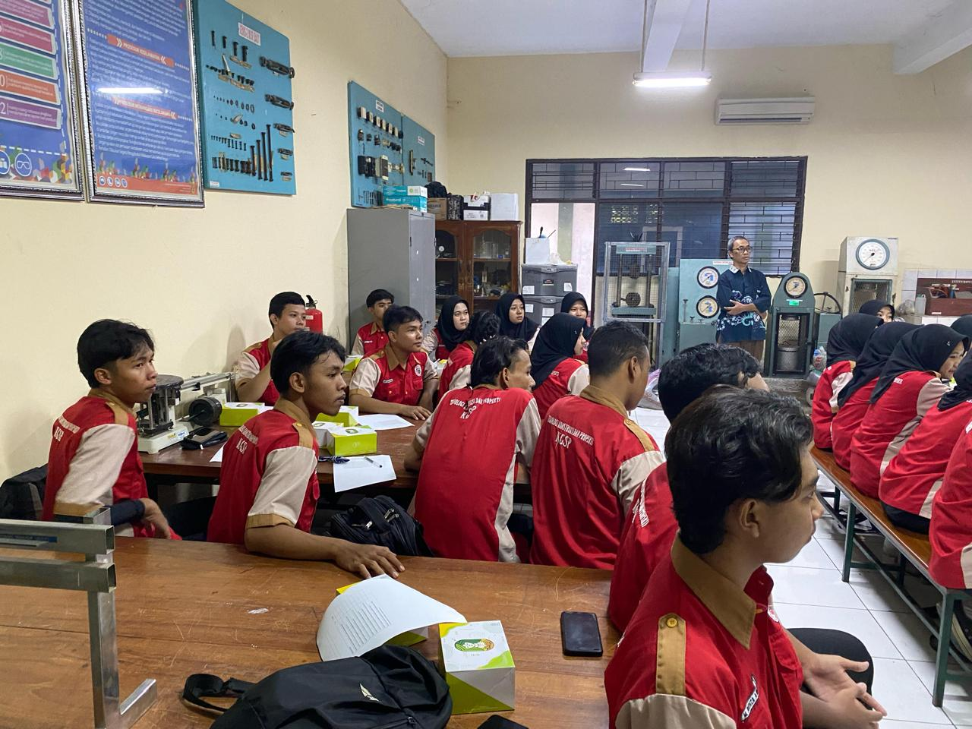

**Gambar 3.** Keadaan saat PkM

Kegiatan pengabdian masyarakat telah selesai dilaksanakan . Berikutnya diharapkan ada kegiatan-kegiatan lanjutan di SMKN 3 Semarang serta pelatihan yang lain terkait ilmu sipil . Kegiatan pelatihan pembuatan beton ini diperoleh hasil berupa:

a. Pengarahan pentingnya proses perhitungan mix design beton sebagai tahap awal untuk membuat beton yang bermutu. Proses pembuatan beton pada Gambar 4

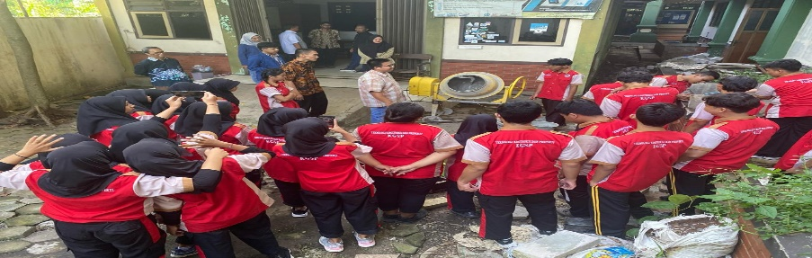

**Gambar 4.** Situasi Proses Pelatihan

b. Ketelitian menghitung, menimbang material beton serta cermat dalam proses pembuatan sampel beton .

c. Tersampaikannya materi pembuatan beton, menambah ketrampilan siswa dalam membuat beton yang bermutu

# KESIMPULAN

Tim PkM dari Universitas Semarang telah melaksanakan pelatihan pembuatan Betyon Bagi Siswa SMK N 3 Semarang . Kegiatan Pelatihan ini untuk memberikan ketrampilan dalam membuat beton yang berkualitas. Sebagai Bekal siswa SMK N 3 Semarang setelah Lulus dari bangku Sekolah. . Lulusan Siswa SMKN Siap kerja dan berkecimpung dalam bidang konstruksi sebagai pelaksana teknis. Diperoleh hasil pelatihan masih ada beberapa siswa yang belum mengetahui prosedur pembuatan beton dan uji slump test... Cukup antusiasnya siswa dalam melakukan pelatihan tersebut. .

# DAFTAR PUSTAKA

Abdul, Moh, Aziz Hanafi1, Zendy Bima Mahardana2, Nur Addinfatkunada3, Muhammad Rafiq Susanto4, Yossy Murdianto, Eka Saputra5, Hanifatus Cintya6, and Mia Setiyo Asih7. n.d. *EFEKTIVITAS PEMBUATAN BETON DENGAN PENGGUNAAN AGREGAT KASAR KEDAK*.

Abusamah, M. Ghufron, and Wahjoerini Wahjoerini. 2023. “Pelatihan Pengelolaan Sampah Rumah Tangga Dengan Cara Pilah Sampah Di Desa Pidodowetan Kabupaten Kendal.” *Jurnal Pengabdian KOLABORATIF* 1(1):49. doi: 10.26623/jpk.v1i1.5982.

BSN. 2008. “Sni 1972:2008.” *Cara Uji Slump Beton* 1–5.

Herdiarti, Etika, Fitria Maya Lestari, and Risdiana Cholifatul Afifah. 2024. “Edukasi K3L Kepada Tenaga Kerja Proyek Peningkatan Jalan Pulokulon-Tuko R.55 Kecamatan Pulokulon Kabupaten Grobogan.” *Jurnal Pengabdian KOLABORATIF* 2(1):9. doi: 10.26623/jpk.v2i1.8409.

Latif, Muhammad, Wardana Galih Pamungkas, and Hendra Masvika. 2024. “Pelatihan Ilmu Ukur Tanah Bagi Mahasiswa Universitas Muhammadiyah Semarang (UNIMUS) Dan Praktisi Konstruksi.” *Jurnal Pengabdian KOLABORATIF* 2(1):33. doi: 10.26623/jpk.v2i1.6865.

Latif, Muhammad, Wardana Galih Pamungkas, and Bambang Purnijanto. 2021. “3714-12523-1-Pb.” 16(2):58–63.

Lestari, Fitria Maya, Risdiana Cholifatul Afifah, Nurti Kusuma Anggraini, and Etika Herdiarti. 2024. “Pelatihan Penyusunan Karya Tulis Ilmiah Dalam Meningkatkan Minat Dan Bakat Siswa-Siswi Di SMAN 2 Mranggen.” *Jurnal Pengabdian KOLABORATIF* 2(1):72. doi: 10.26623/jpk.v2i1.8355.

Lubis, Kamaluddin, Edy Hermanto, Kata-Kata Kunci, : Genteng, Beton Serat, Bahan Tambah, Serabut Kelapa, and Dan Styrofoam. 2020. *PEMBUATAN GENTENG BETON SERAT DENGAN BAHAN TAMBAH SERAT SERABUT KELAPA DAN STYROFOAM*. Vol. 15. Online.

Nadya Lutvia Ebdy, Adinda, and Asep Sufyan Muhakik Atamtajani. 2023. *PEMANFAATAN LIMBAH PLASTIK JENIS POLYETHYLENE TEREPHTHALATE (PETE) DAN LOW-DESINSITY POLYETHYLENE (LDPE) MENJADI PAVING BLOCK MENGGUNAKAN TEKNIK PENCACAHAN MODERN DI DESA OKURA*. Vol. 10.

Nasution, Mahliza. 2022. “PERBANDINGAN KUAT TEKAN BETON MENGGUNAKAN AGREGAT HALUS (PASIR) ANTARA SUNGAI TANJUNG BALAI DAN SUNGAI KISARAN.” *Jurnal Bidang Aplikasi Teknik Sipil Dan Sains* 1(2).

Purwanti, Hani, Ferry Firmawan, and Diah Aryati Puji Lestari. 2024. “Investigasi Struktur Gedung Balai Pertemuan Kelurahan Tlogosari Wetan.” *Jurnal Pengabdian KOLABORATIF* 2(1):15. doi: 10.26623/jpk.v2i1.8562.

Rahmawati, Diah, Sutarno Sutarno, Galih Widyarini, and Purwanto Purwanto. 2024. “Pelatihan MS Project Pada Siswa-Siswi SMK Sakti Gemolong.” *Jurnal Pengabdian KOLABORATIF* 2(1):58. doi: 10.26623/jpk.v2i1.7312.

Rahmawaty, Fitry, Agata Iwan Candra, Evita Fitrianis Hidiyati, Andri Dwi Cahyono, Zendy Bima Mahardana, Dwifi Aprillia Karisma, Mahardi Kamalika, Khusna Ali, and Muhammad Azhari. 2023. “Optimalisasi Kuat Tekan Beton Menggunakan Fly Ash Dan Superplasticizer.” 10(2):2622–6774. doi: 10.24036/cived.v10i2.124295.

Sistem, Direktorat, and Penerapan Standar. 2020. “Penerapan Standar Nasional Indonesia.” (8).

SNI 2493:2011. 2011. “SNI 2493:2011 Tata Cara Pembuatan Dan Perawatan Benda Uji Beton Di Laboratorium.” *Badan Standar Nasional Indonesia* 23.

The United States Of America. 1997. “ASTM C150: Standard Specification For Portland Cemen.” *ASTM E695:Standard Method of Measuring Relative Resistance of Wall, Floor, and Roof Construction to Impact Loading* 552(1):203.

Wanto, Sri, Hendra Masvika, Lila Anggraini, Trias Widorini, and Annisa Zahrotun Na’imah. 2023. “Pendampingan Teknis Perencanaan Renovasi Pembangunan Masjid As-Syuhada Rumpun Diponegoro Kota Semarang.” *Jurnal Pengabdian KOLABORATIF* 1(1):19. doi: 10.26623/jpk.v1i1.5969.